210 ЛЕТ СО ДНЯ РОЖДЕНИЯ АЛЕКСАНДРА ДАРГОМЫЖСКОГО
1813-1869
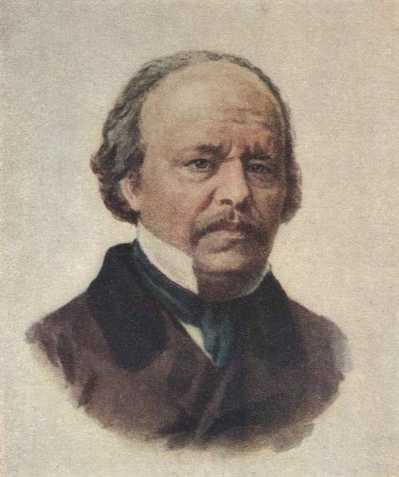
Русский композитор, чьё творчество оказало существенное влияние на развитие русского музыкального искусства XIX века. Один из наиболее заметных композиторов периода между творчеством Михаила Глинки и «Могучей кучки». Даргомыжский считается основоположником реалистического направления в русской музыке, последователями которого явились многие композиторы последующих поколений.
Даргомыжский получил домашнее, но широкое и разностороннее образование, в котором первое место занимали поэзия, театр, музыка. В 7 лет его стали обучать игре на фортепиано, скрипке (позже он брал уроки пения). Рано обнаружилась тяга к музыкальному сочинительству, но она не поощрялась его учителем А. Данилевским. Свое пианистическое образование Даргомыжский завершил у Ф. Шоберлехнера, ученика знаменитого И. Гуммеля, занимаясь с ним в 1828-31 гг. В эти годы он часто выступал как пианист, участвовал в квартетных вечерах и проявлял все больший интерес к композиции. В своих первых творческих опытах Даргомыжский уже проявлял большую художественную самостоятельность. Его привлекали образы «униженных и оскорбленных», он стремится воссоздать в музыке разнообразные человеческие характеры, согревая их своим сочувствием и состраданием. Немаловажную роль в творческой биографии Даргомыжского сыграло заграничное путешествие в конце 1844 г. (Берлин, Брюссель, Вена, Париж). Главный его результат — неодолимая потребность «писать по-русски», причем с годами это стремление приобретает все более четкую социальную направленность, перекликаясь с идеями и художественными исканиями эпохи. Революционная ситуация в Европе, ужесточение политической реакции в России, растущие крестьянские волнения, антикрепостнические тенденции в среде передовой части русского общества, усиливающийся интерес к народной жизни во всех ее проявлениях — все это способствовало серьезным сдвигам в русской культуре. Русалка», над которой Даргомыжский работал с перерывами с 1845 по 1855 г., открыла новое направление в русском оперном искусстве. Это лирико-психологическая бытовая драма, ее самыми замечательными страницами являются развернутые ансамблевые сцены, где сложные человеческие характеры вступают в остроконфликтные взаимоотношения и раскрываются с большой трагической силой. Первое представление «Русалки» 4 мая 1856 г. в Петербурге вызвало интерес публики, однако высший свет не удостоил оперу своим вниманием, а дирекция императорских театров отнеслась к ней недоброжелательно. Ситуация изменилась в середине 60-х гг. Возобновленная под управлением Э. Направника, «Русалка» имела успех поистине триумфальный, отмеченный критикой как признак того, что «воззрения публики... радикально изменились». Эти изменения были вызваны обновлением всей социальной атмосферы, демократизацией всех форм общественной жизни. Отношение к Даргомыжскому стало иным. За минувшее десятилетие его авторитет в музыкальном мире сильно возрос, вокруг него объединилась группа молодых композиторов во главе с М. Балакиревым и В. Стасовым. Активизировалась и музыкально-общественная деятельность композитора. В конце 50-х гг. он принимал участие в работе сатирического журнала «Искра», с 1859 г. стал членом комитета РМО, участвовал в разработке проекта устава Петербургской консерватории. Так что когда в 1864 г. Даргомыжский предпринял новое заграничное путешествие, зарубежная публика в его лице приветствовала крупного представителя русской музыкальной культуры. Новаторство Даргомыжского не разделялось его младшими коллегами и снисходительно считалось оплошностями. Даргомыжский похоронен в Некрополе мастеров искусств Тихвинского кладбища, неподалёку от могилы Глинки.

